|  |
| --- |
|  |
| The Documentation |
| [Type the document subtitle] |
|  |
| **[Your Name]** |
| **[Pick the date]** |

[Type the abstract of the document here. The abstract is typically a short summary of the contents of the document. Type the abstract of the document here. The abstract is typically a short summary of the contents of the document.]

Table of Contents

[To update the table of contents, right click the message below and select Update Field (F9 on PC, ⌥⌘U on Mac).]

**No table of contents entries found.**

页面

页面树目录

游客主界面  
 注册界面  
 登陆界面  
 书籍界面  
 作者页面  
 搜索结果页  
用户主界面  
 书籍界面  
 作者页面  
 用户页  
 搜索结果页  
 添加书籍页面  
 提交页面  
 验证邮箱  
 密码修改  
 修改个人资料  
 修改邮箱  
 个人评价页面  
管理员主界面  
 书籍管理界面  
 用户评论管理页  
 用户管理  
 上传书籍详情  
 审核读者上传书籍页面

游客主界面

用户界面

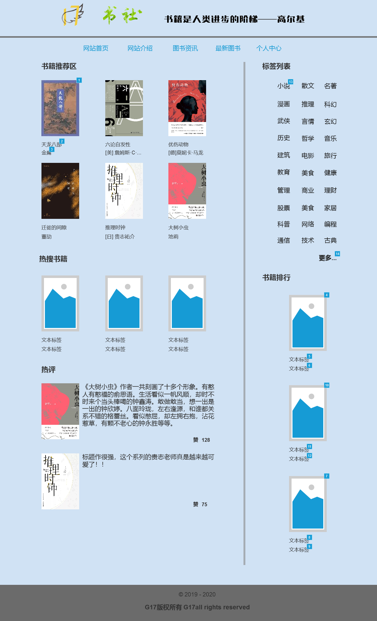

元件表

| 脚注 | 交互 |
| --- | --- |
| 1 | 鼠标单击 时:  Case 1:  在 当前窗口 打开 书籍界面 |
| 2 | 鼠标单击 时:  Case 1:  在 当前窗口 打开 书籍界面 |
| 3 | 鼠标单击 时:  Case 1:  在 当前窗口 打开 作者页面 |
| 4 | 鼠标单击 时:  Case 1:  在 当前窗口 打开 书籍界面 |
| 5 | 鼠标单击 时:  Case 1:  在 当前窗口 打开 书籍界面 |
| 6 | 鼠标单击 时:  Case 1:  在 当前窗口 打开 作者页面 |
| 7 | 鼠标单击 时:  Case 1:  在 当前窗口 打开 书籍界面 |
| 8 | 鼠标单击 时:  Case 1:  在 当前窗口 打开 书籍界面 |
| 9 | 鼠标单击 时:  Case 1:  在 当前窗口 打开 作者页面 |
| 10 | 鼠标单击 时:  Case 1:  在 当前窗口 打开 书籍界面 |
| 11 | 鼠标单击 时:  Case 1:  在 当前窗口 打开 书籍界面 |
| 12 | 鼠标单击 时:  Case 1:  在 当前窗口 打开 作者页面 |
| 13 | 鼠标单击 时:  Case 1:  在 当前窗口 打开 链接 |
| 14 | 鼠标单击 时:  Case 1:  在 当前窗口 打开 链接 |

注册界面

用户界面

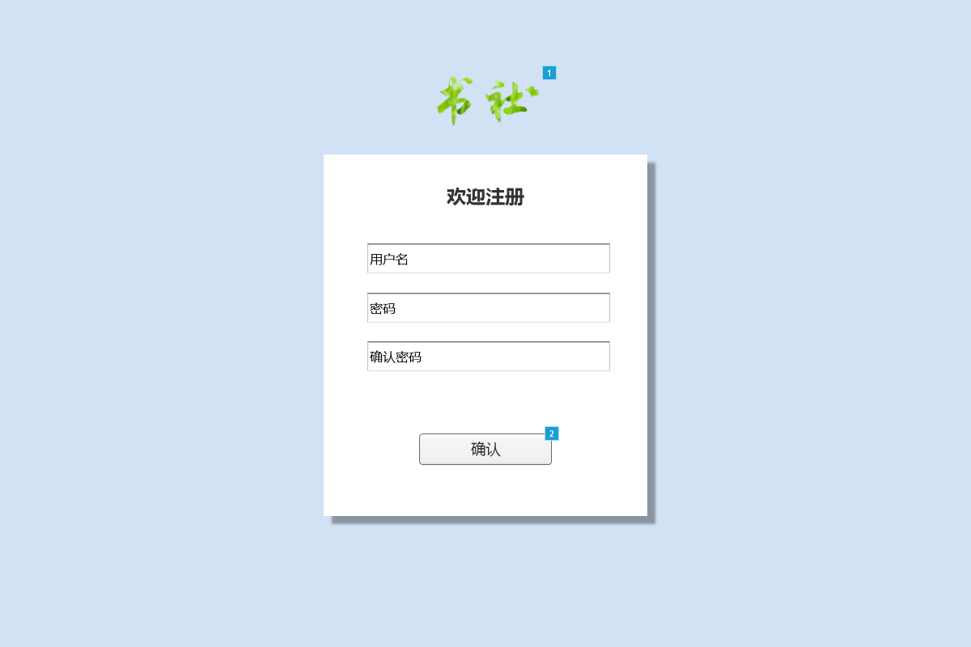

元件表

| 脚注 | 交互 |
| --- | --- |
| 1 | 鼠标单击 时:  Case 1:  在 当前窗口 打开 游客主界面 |
| 2 | 鼠标单击 时:  Case 1:  在 当前窗口 打开 登陆界面 |

登陆界面

用户界面

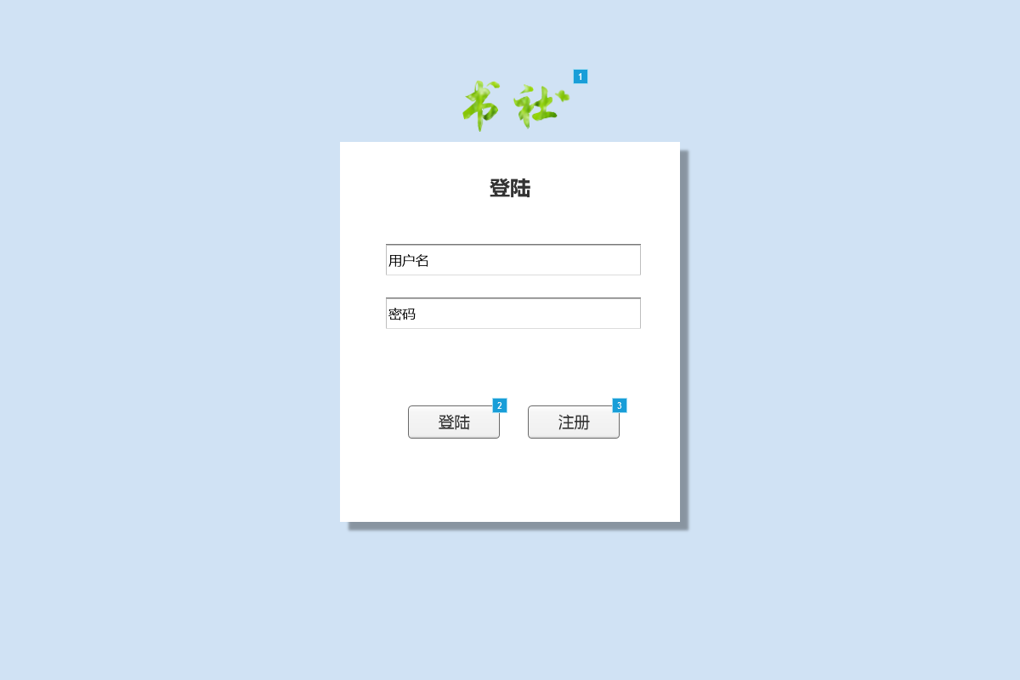

元件表

| 脚注 | 交互 |
| --- | --- |
| 1 | 鼠标单击 时:  Case 1:  在 当前窗口 打开 游客主界面 |
| 2 | 鼠标单击 时:  Case 1:  在 当前窗口 打开 用户主界面 |
| 3 | 鼠标单击 时:  Case 1:  在 当前窗口 打开 注册界面 |

书籍界面

用户界面

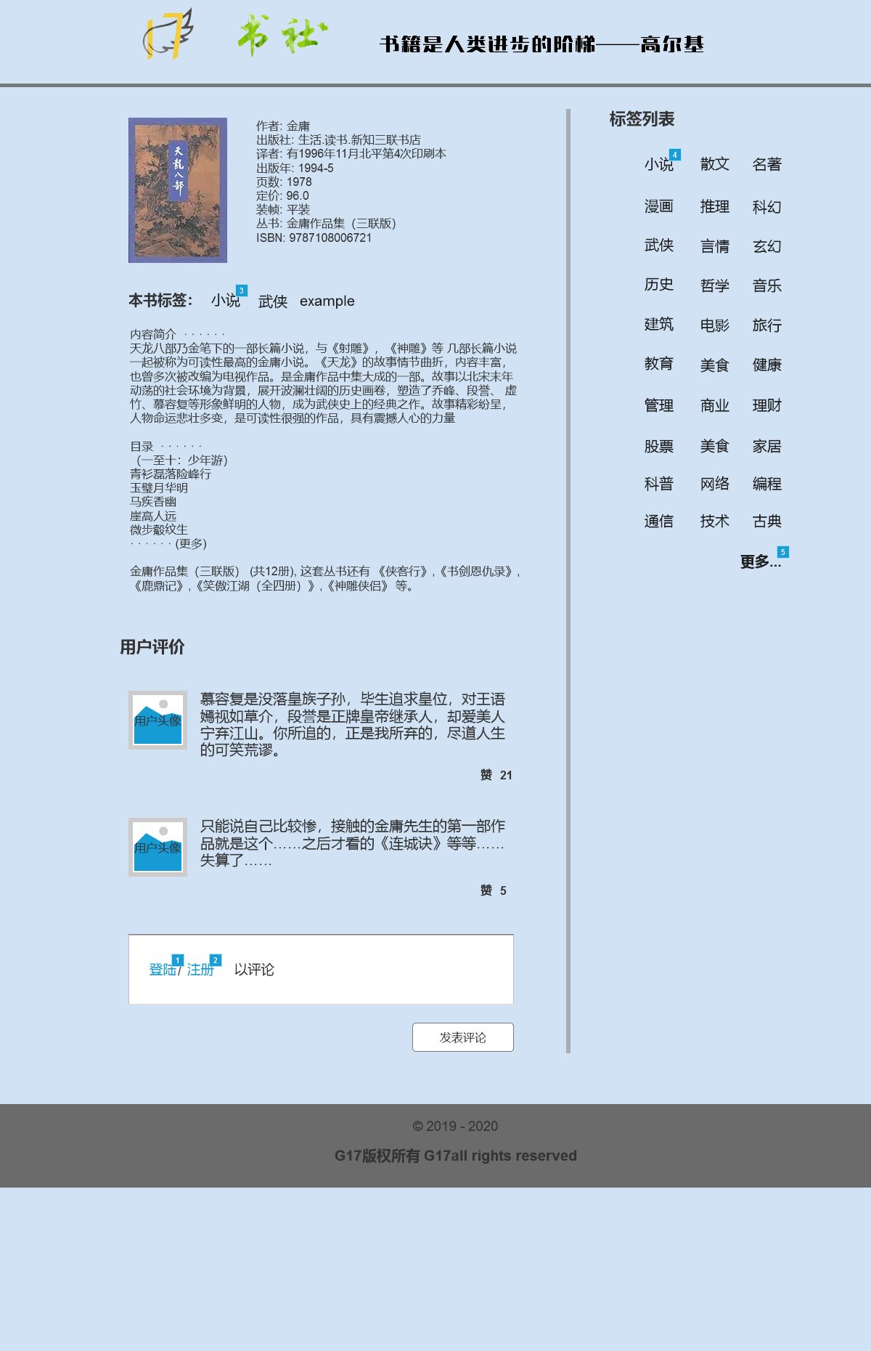

元件表

| 脚注 | 交互 |
| --- | --- |
| 1 | 鼠标单击 时:  Case 1:  在 当前窗口 打开 登陆界面 |
| 2 | 鼠标单击 时:  Case 1:  在 当前窗口 打开 注册界面 |
| 3 | 鼠标单击 时:  Case 1:  在 当前窗口 打开 链接 |
| 4 | 鼠标单击 时:  Case 1:  在 当前窗口 打开 链接 |
| 5 | 鼠标单击 时:  Case 1:  在 当前窗口 打开 链接 |

作者页面

用户界面

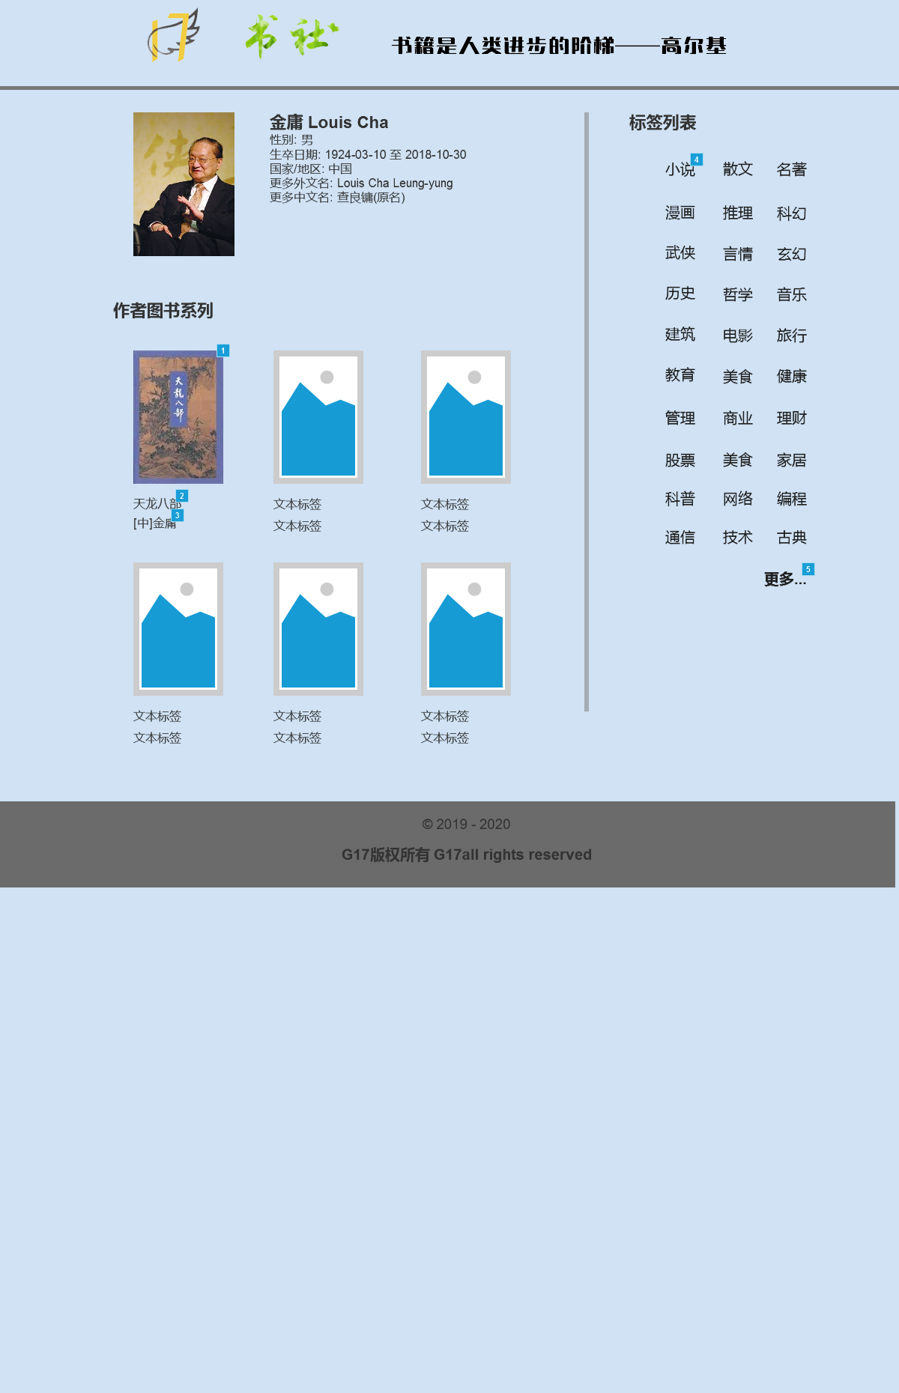

元件表

| 脚注 | 交互 |
| --- | --- |
| 1 | 鼠标单击 时:  Case 1:  在 当前窗口 打开 书籍界面 |
| 2 | 鼠标单击 时:  Case 1:  在 当前窗口 打开 书籍界面 |
| 3 | 鼠标单击 时:  Case 1:  在 当前窗口 打开 作者页面 |
| 4 | 鼠标单击 时:  Case 1:  在 当前窗口 打开 链接 |
| 5 | 鼠标单击 时:  Case 1:  在 当前窗口 打开 链接 |

搜索结果页

用户界面

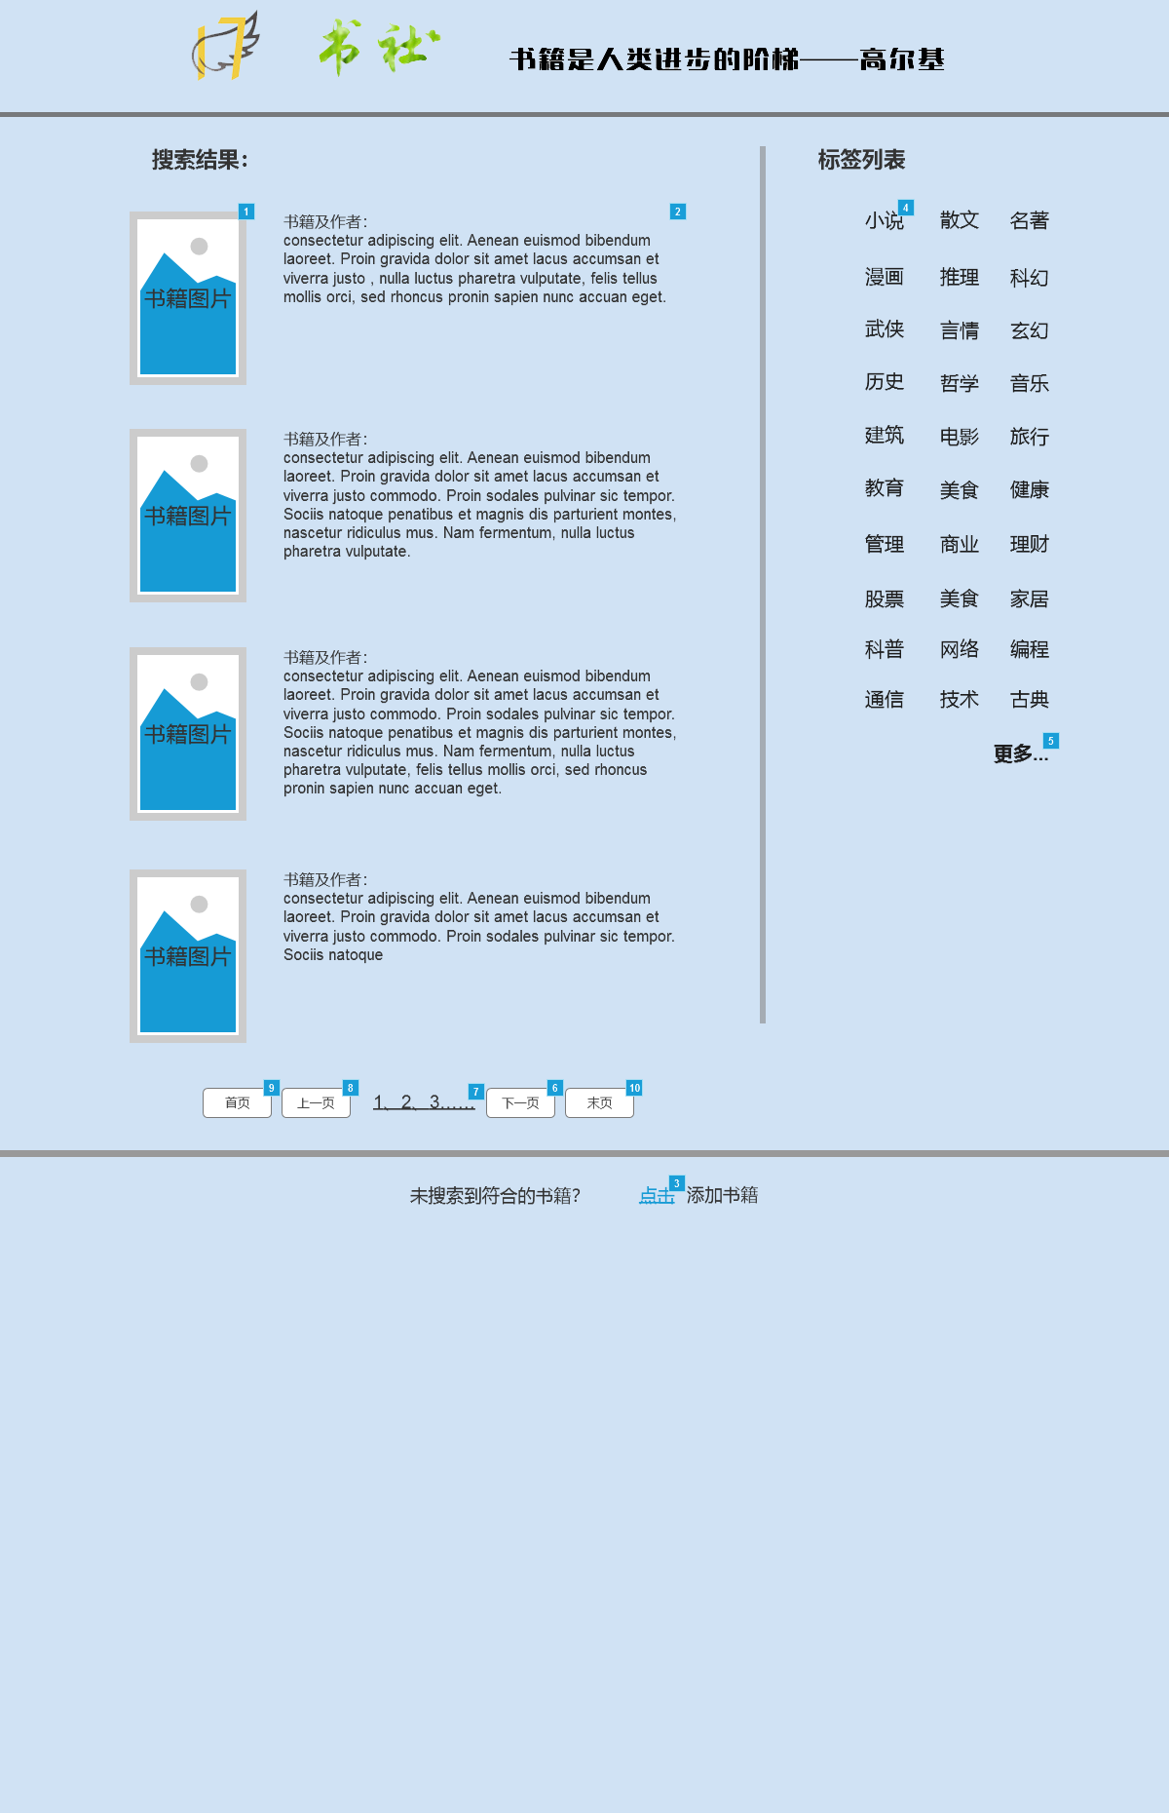

元件表

| 脚注 | 交互 |
| --- | --- |
| 1 | 鼠标单击 时:  Case 1:  在 当前窗口 打开 书籍界面 |
| 2 | 鼠标单击 时:  Case 1:  在 当前窗口 打开 书籍界面 |
| 3 | 鼠标单击 时:  Case 1:  在 当前窗口 打开 登陆界面 |
| 4 | 鼠标单击 时:  Case 1:  在 当前窗口 打开 链接 |
| 5 | 鼠标单击 时:  Case 1:  在 当前窗口 打开 链接 |
| 6 | 鼠标单击 时:  Case 1:  在 当前窗口 打开 搜索结果页 |
| 7 | 鼠标单击 时:  Case 1:  在 当前窗口 打开 搜索结果页 |
| 8 | 鼠标单击 时:  Case 1:  在 当前窗口 打开 搜索结果页 |
| 9 | 鼠标单击 时:  Case 1:  在 当前窗口 打开 搜索结果页 |
| 10 | 鼠标单击 时:  Case 1:  在 当前窗口 打开 搜索结果页 |

用户主界面

用户界面

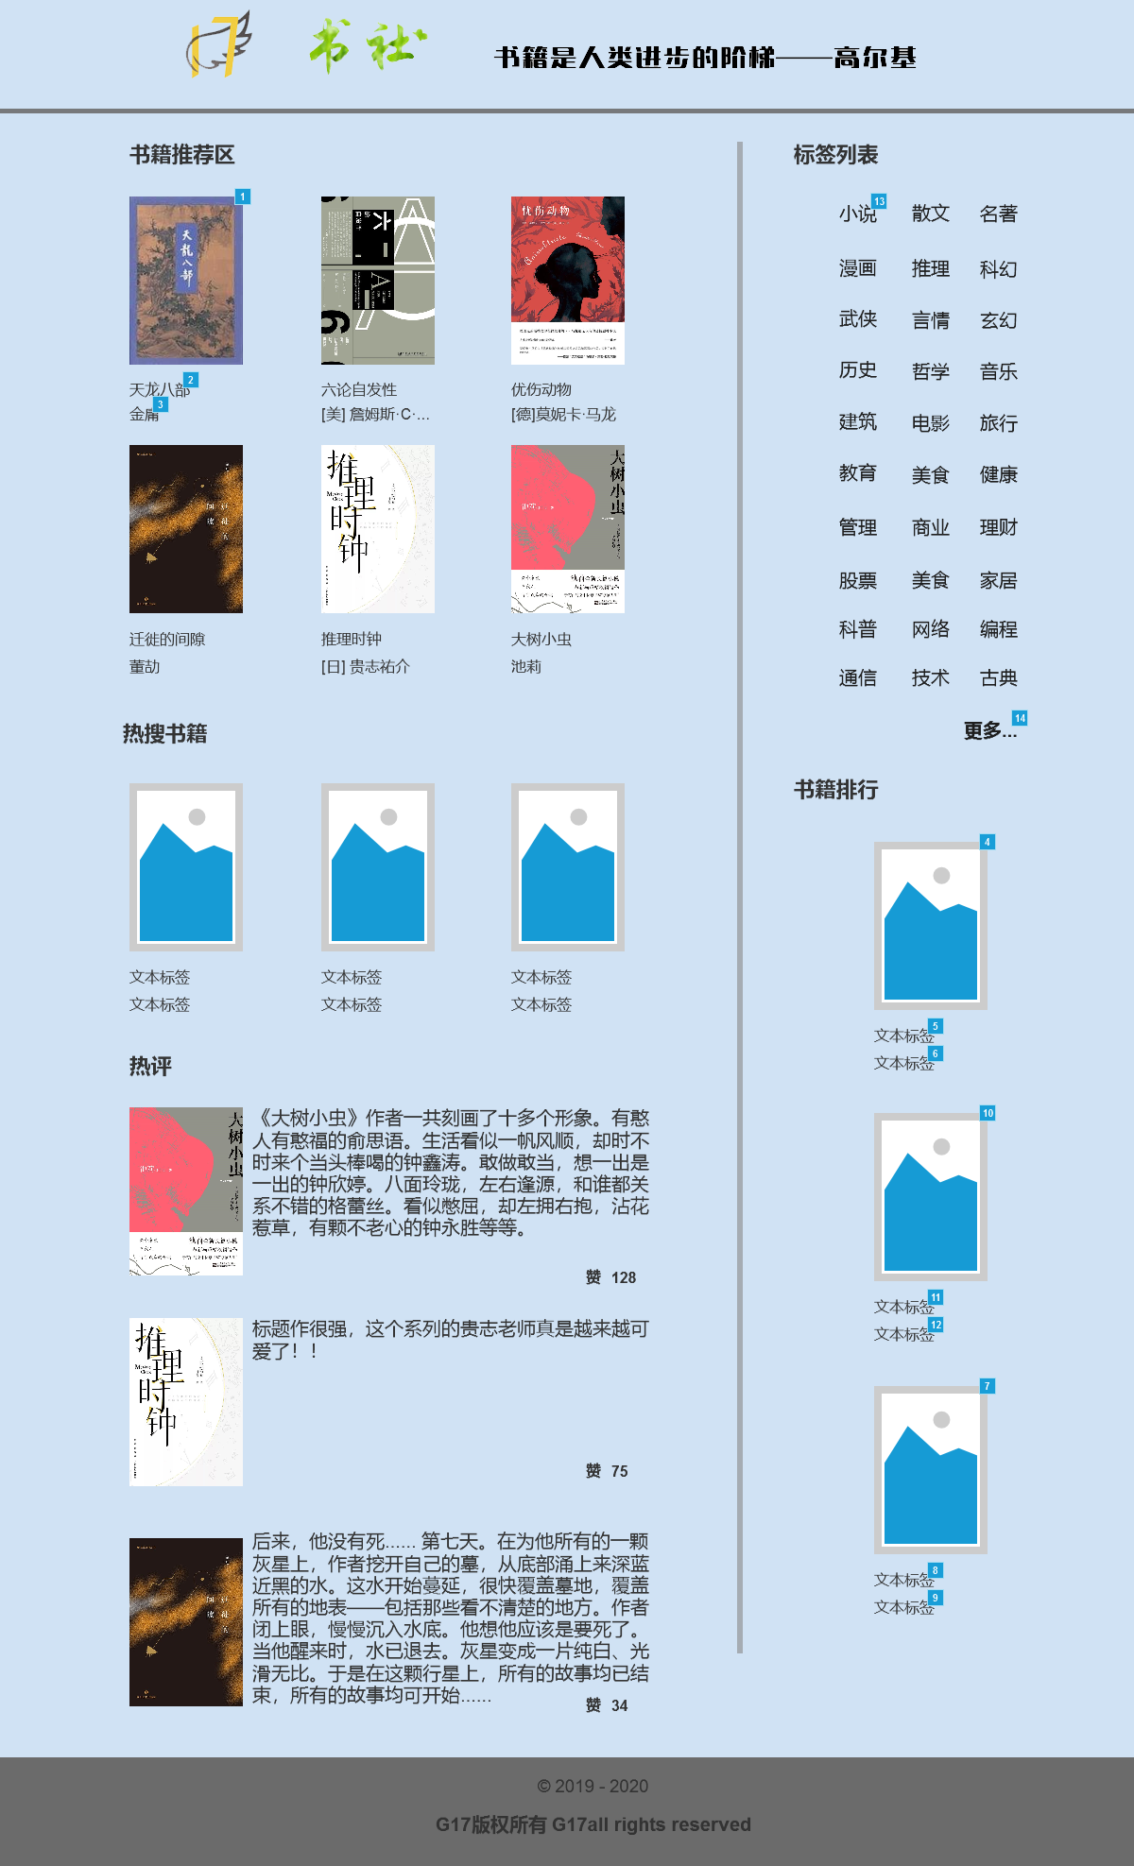

元件表

| 脚注 | 交互 |
| --- | --- |
| 1 | 鼠标单击 时:  Case 1:  在 当前窗口 打开 书籍界面 |
| 2 | 鼠标单击 时:  Case 1:  在 当前窗口 打开 书籍界面 |
| 3 | 鼠标单击 时:  Case 1:  在 当前窗口 打开 作者页面 |
| 4 | 鼠标单击 时:  Case 1:  在 当前窗口 打开 书籍界面 |
| 5 | 鼠标单击 时:  Case 1:  在 当前窗口 打开 书籍界面 |
| 6 | 鼠标单击 时:  Case 1:  在 当前窗口 打开 作者页面 |
| 7 | 鼠标单击 时:  Case 1:  在 当前窗口 打开 书籍界面 |
| 8 | 鼠标单击 时:  Case 1:  在 当前窗口 打开 书籍界面 |
| 9 | 鼠标单击 时:  Case 1:  在 当前窗口 打开 作者页面 |
| 10 | 鼠标单击 时:  Case 1:  在 当前窗口 打开 书籍界面 |
| 11 | 鼠标单击 时:  Case 1:  在 当前窗口 打开 书籍界面 |
| 12 | 鼠标单击 时:  Case 1:  在 当前窗口 打开 作者页面 |
| 13 | 鼠标单击 时:  Case 1:  在 当前窗口 打开 链接 |
| 14 | 鼠标单击 时:  Case 1:  在 当前窗口 打开 链接 |

书籍界面

用户界面

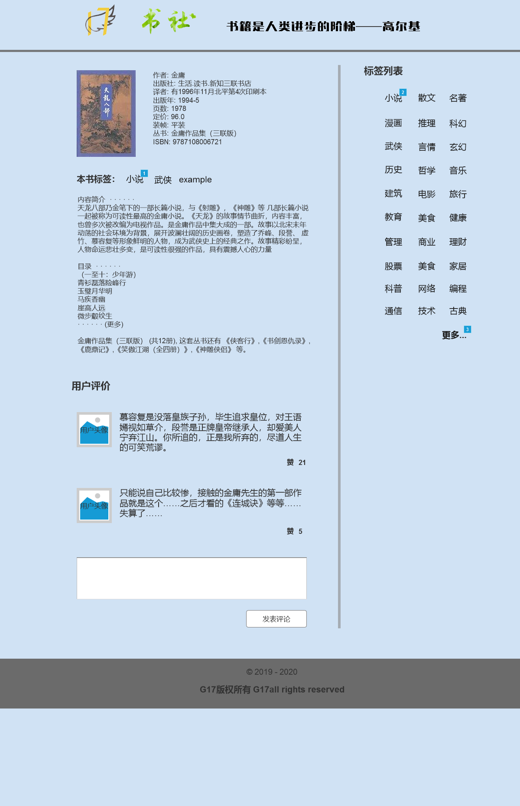

元件表

| 脚注 | 交互 |
| --- | --- |
| 1 | 鼠标单击 时:  Case 1:  在 当前窗口 打开 链接 |
| 2 | 鼠标单击 时:  Case 1:  在 当前窗口 打开 链接 |
| 3 | 鼠标单击 时:  Case 1:  在 当前窗口 打开 链接 |

作者页面

用户界面

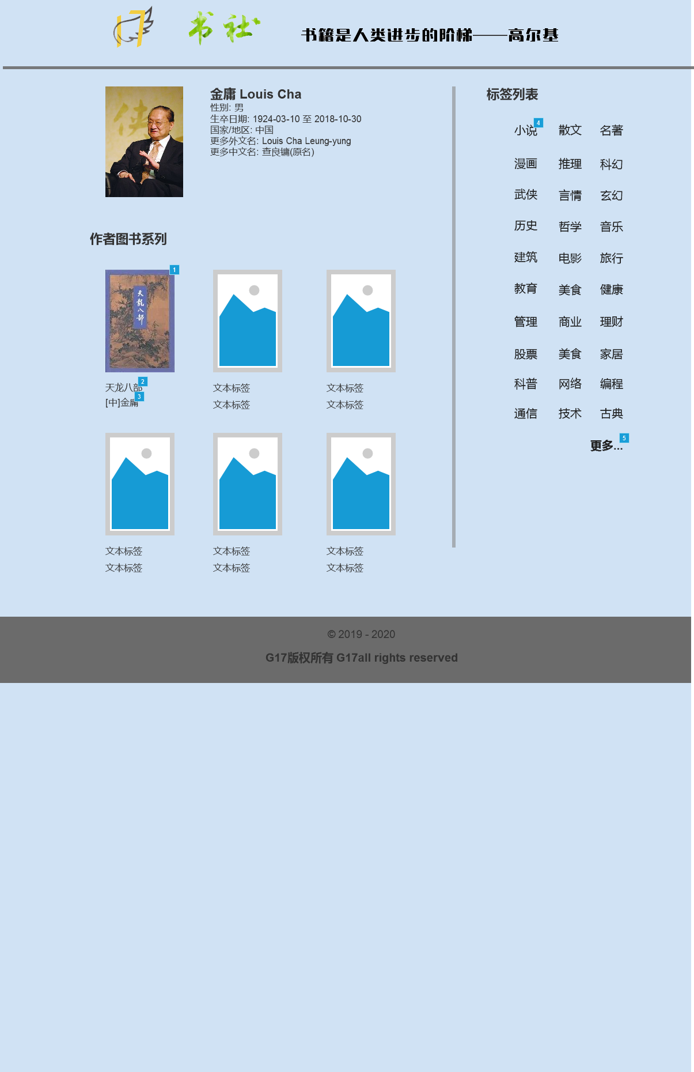

元件表

| 脚注 | 交互 |
| --- | --- |
| 1 | 鼠标单击 时:  Case 1:  在 当前窗口 打开 书籍界面 |
| 2 | 鼠标单击 时:  Case 1:  在 当前窗口 打开 书籍界面 |
| 3 | 鼠标单击 时:  Case 1:  在 当前窗口 打开 作者页面 |
| 4 | 鼠标单击 时:  Case 1:  在 当前窗口 打开 链接 |
| 5 | 鼠标单击 时:  Case 1:  在 当前窗口 打开 链接 |

用户页

用户界面

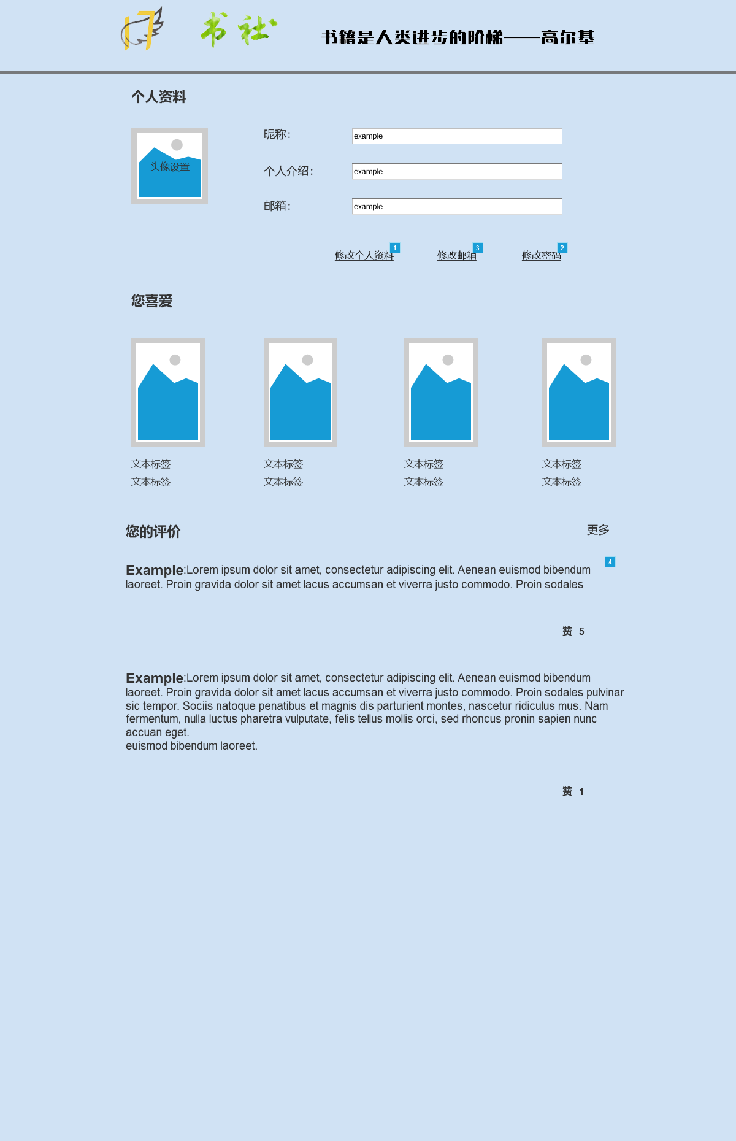

元件表

| 脚注 | 交互 |
| --- | --- |
| 1 | 鼠标单击 时:  Case 1:  在 当前窗口 打开 修改个人资料 |
| 2 | 鼠标单击 时:  Case 1:  在 当前窗口 打开 验证邮箱 |
| 3 | 鼠标单击 时:  Case 1:  在 当前窗口 打开 修改邮箱 |
| 4 | 鼠标单击 时:  Case 1:  在 当前窗口 打开 链接 |

搜索结果页

用户界面

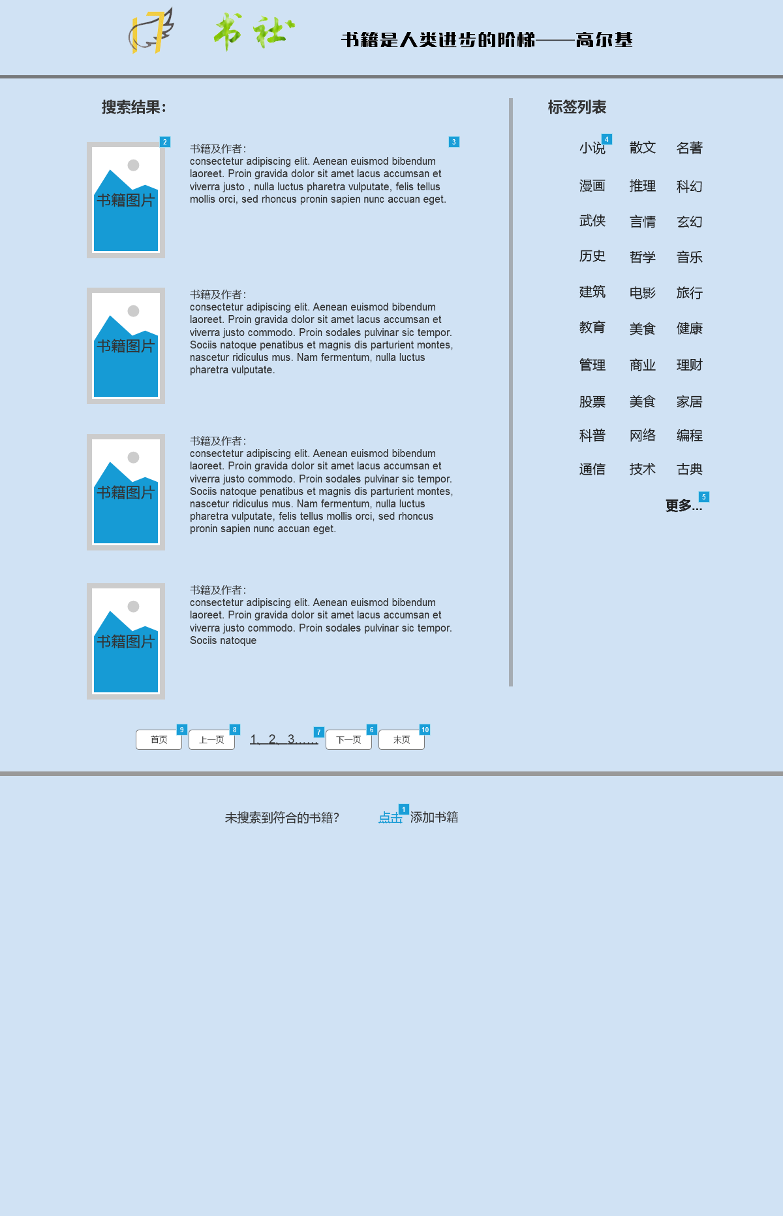

元件表

| 脚注 | 交互 |
| --- | --- |
| 1 | 鼠标单击 时:  Case 1:  在 当前窗口 打开 添加书籍页面 |
| 2 | 鼠标单击 时:  Case 1:  在 当前窗口 打开 书籍界面 |
| 3 | 鼠标单击 时:  Case 1:  在 当前窗口 打开 书籍界面 |
| 4 | 鼠标单击 时:  Case 1:  在 当前窗口 打开 链接 |
| 5 | 鼠标单击 时:  Case 1:  在 当前窗口 打开 链接 |
| 6 | 鼠标单击 时:  Case 1:  在 当前窗口 打开 搜索结果页 |
| 7 | 鼠标单击 时:  Case 1:  在 当前窗口 打开 搜索结果页 |
| 8 | 鼠标单击 时:  Case 1:  在 当前窗口 打开 搜索结果页 |
| 9 | 鼠标单击 时:  Case 1:  在 当前窗口 打开 搜索结果页 |
| 10 | 鼠标单击 时:  Case 1:  在 当前窗口 打开 搜索结果页 |

添加书籍页面

用户界面

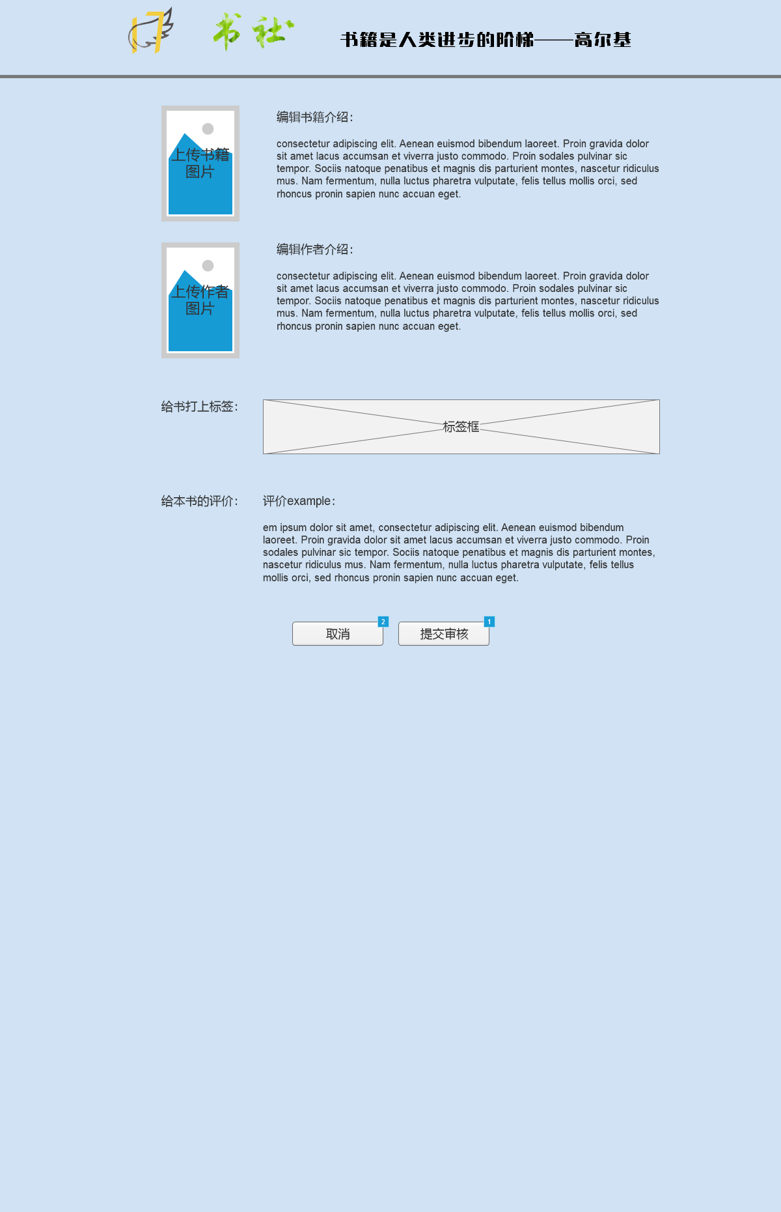

元件表

| 脚注 | 交互 |
| --- | --- |
| 1 | 鼠标单击 时:  Case 1:  在 当前窗口 打开 提交页面 |
| 2 | 鼠标单击 时:  Case 1:  在 当前窗口 打开 搜索结果页 |

提交页面

用户界面

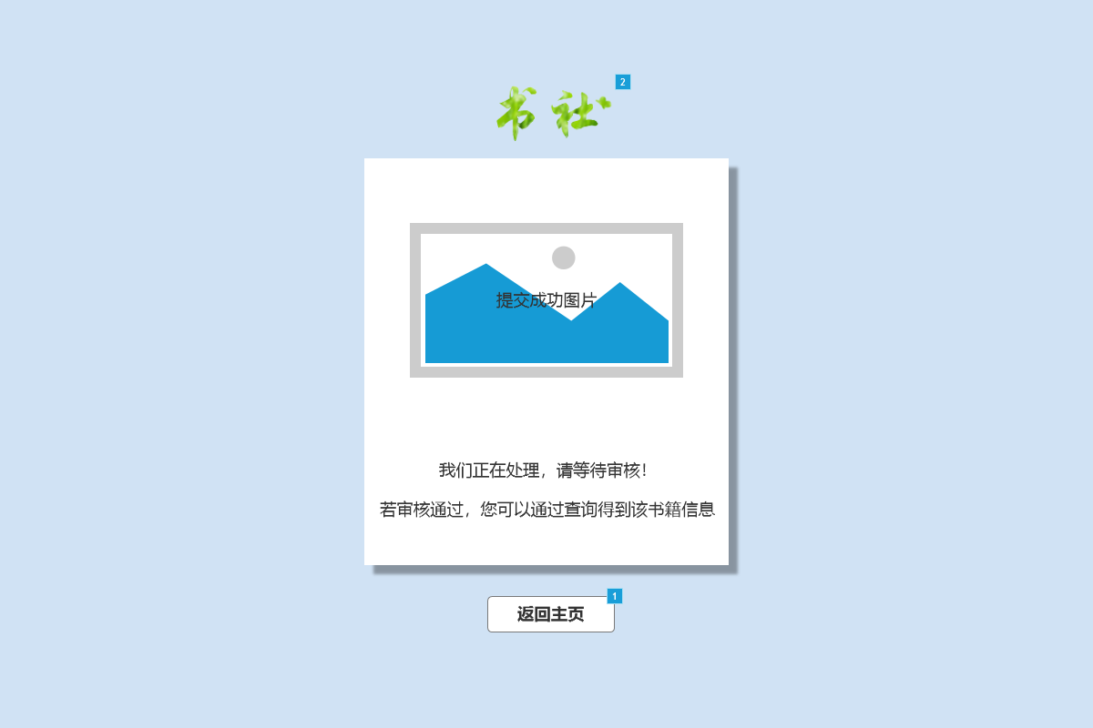

元件表

| 脚注 | 交互 |
| --- | --- |
| 1 | 鼠标单击 时:  Case 1:  在 当前窗口 打开 用户主界面 |
| 2 | 鼠标单击 时:  Case 1:  在 当前窗口 打开 用户主界面 |

验证邮箱

用户界面

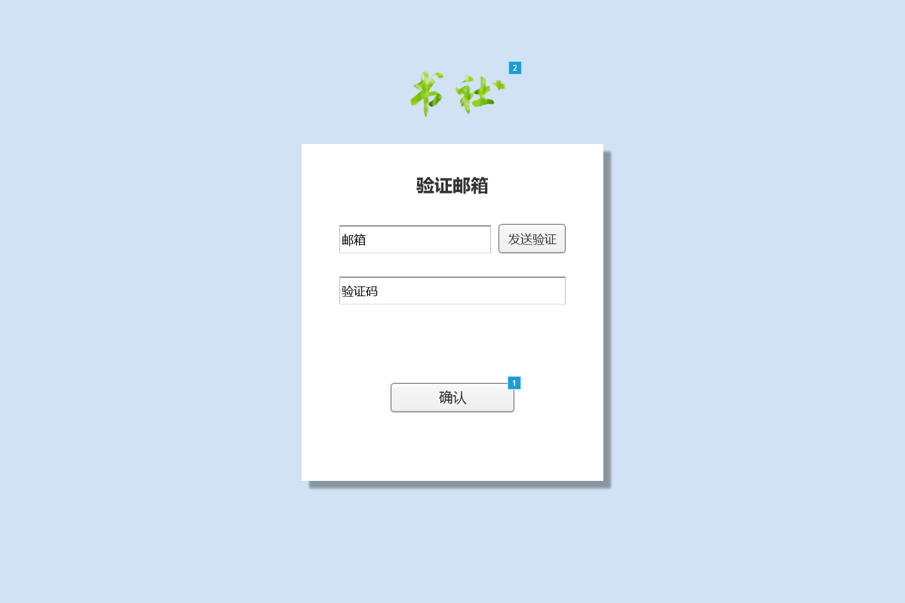

元件表

| 脚注 | 交互 |
| --- | --- |
| 1 | 鼠标单击 时:  Case 1:  在 当前窗口 打开 密码修改 |
| 2 | 鼠标单击 时:  Case 1:  在 当前窗口 打开 用户主界面 |

密码修改

用户界面

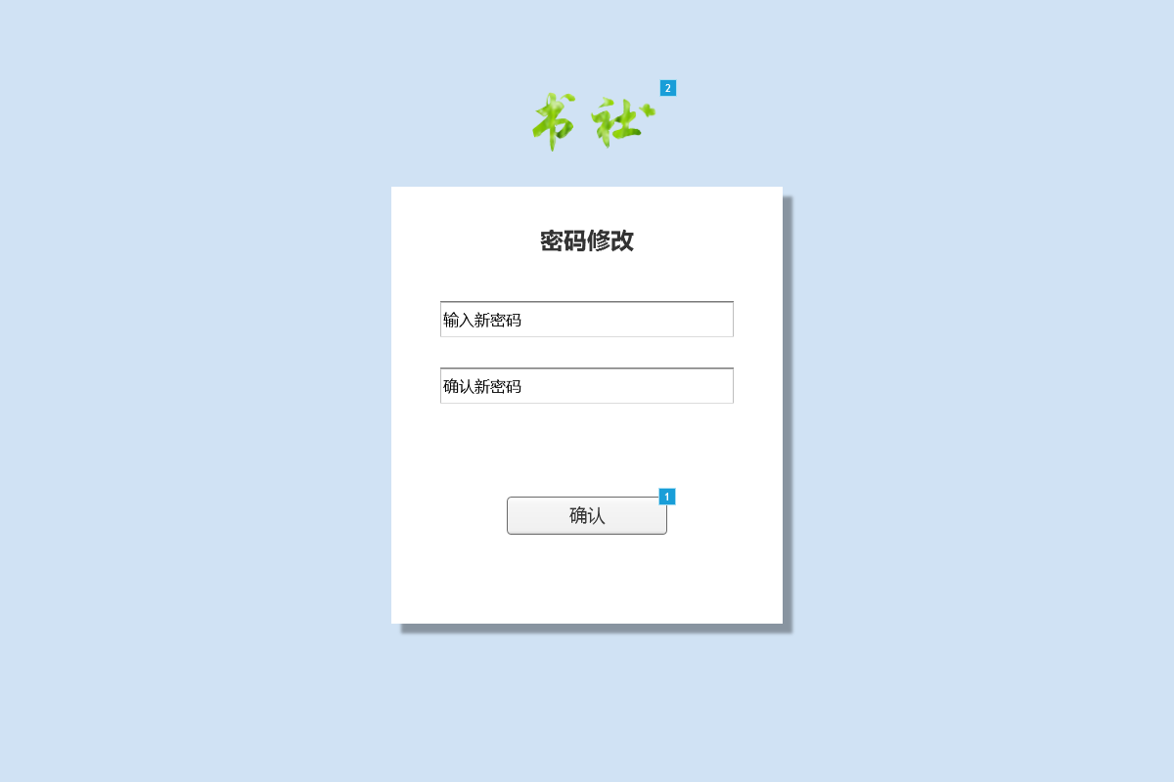

元件表

| 脚注 | 交互 |
| --- | --- |
| 1 | 鼠标单击 时:  Case 1:  在 当前窗口 打开 用户页 |
| 2 | 鼠标单击 时:  Case 1:  在 当前窗口 打开 用户主界面 |

修改个人资料

用户界面

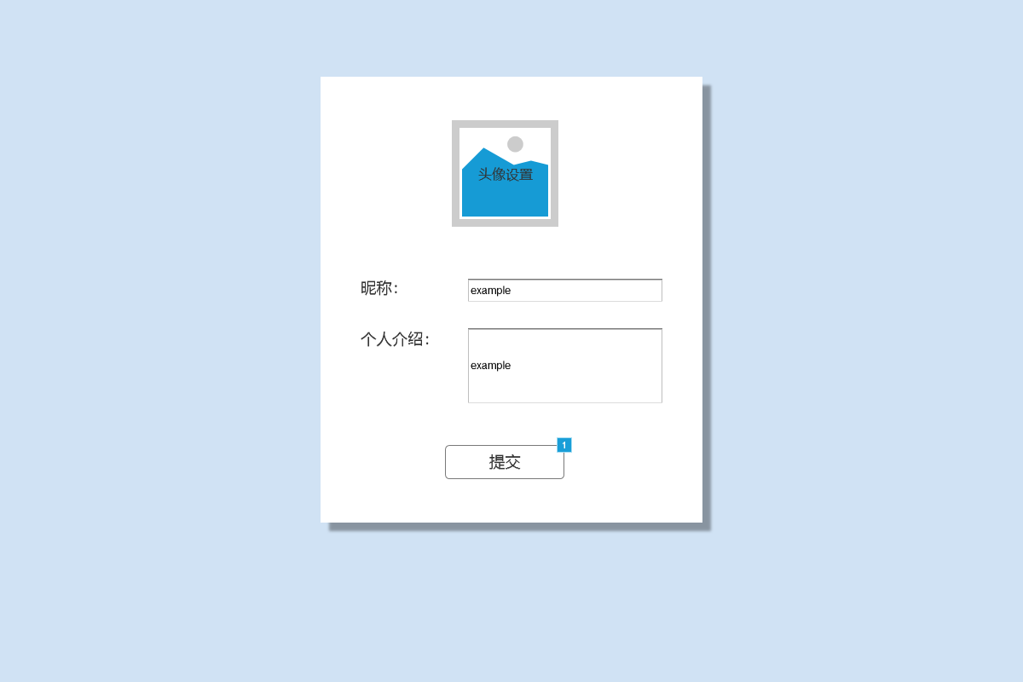

元件表

| 脚注 | 交互 |
| --- | --- |
| 1 | 鼠标单击 时:  Case 1:  在 当前窗口 打开 用户页 |

修改邮箱

用户界面

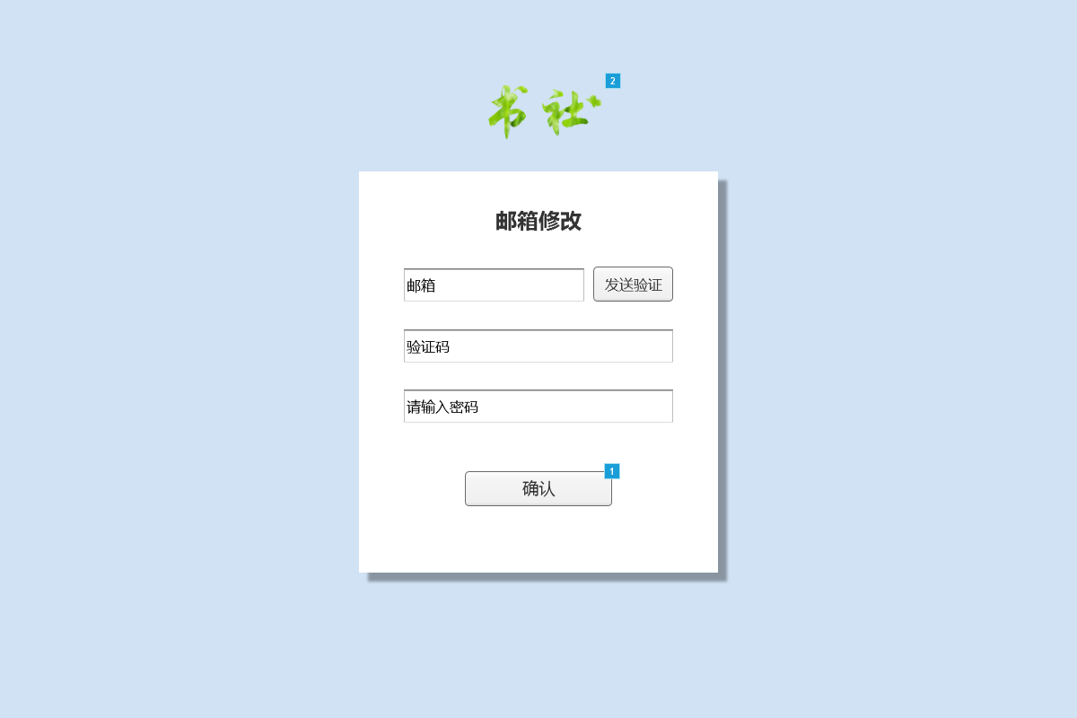

元件表

| 脚注 | 交互 |
| --- | --- |
| 1 | 鼠标单击 时:  Case 1:  在 当前窗口 打开 用户页 |
| 2 | 鼠标单击 时:  Case 1:  在 当前窗口 打开 用户主界面 |

个人评价页面

用户界面

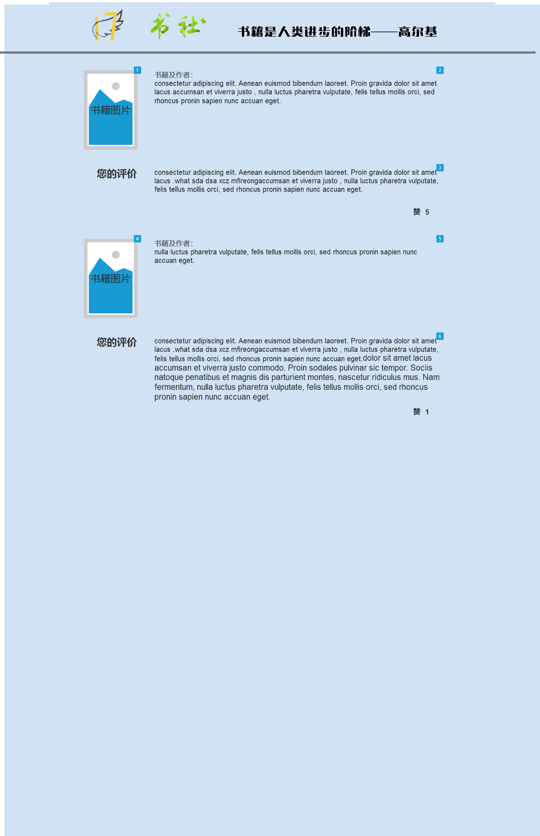

元件表

| 脚注 | 交互 |
| --- | --- |
| 1 | 鼠标单击 时:  Case 1:  在 当前窗口 打开 书籍界面 |
| 2 | 鼠标单击 时:  Case 1:  在 当前窗口 打开 书籍界面 |
| 3 | 鼠标单击 时:  Case 1:  在 当前窗口 打开 书籍界面 |
| 4 | 鼠标单击 时:  Case 1:  在 当前窗口 打开 书籍界面 |
| 5 | 鼠标单击 时:  Case 1:  在 当前窗口 打开 书籍界面 |
| 6 | 鼠标单击 时:  Case 1:  在 当前窗口 打开 书籍界面 |

管理员主界面

用户界面

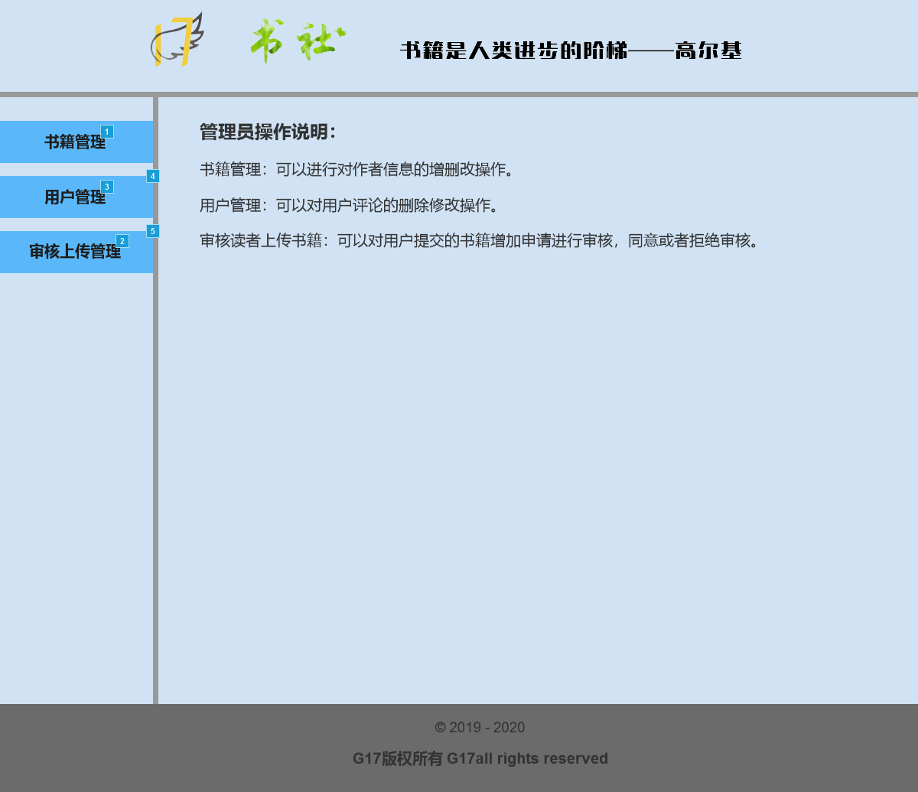

元件表

| 脚注 | 交互 |
| --- | --- |
| 1 | 鼠标单击 时:  Case 1:  在 当前窗口 打开 书籍管理界面 |
| 2 | 鼠标单击 时:  Case 1:  在 当前窗口 打开 审核读者上传书籍页面 |
| 3 | 鼠标单击 时:  Case 1:  在 当前窗口 打开 用户管理 |
| 4 | 鼠标单击 时:  Case 1:  在 当前窗口 打开 用户管理 |
| 5 | 鼠标单击 时:  Case 1:  在 当前窗口 打开 上传书籍详情 |

书籍管理界面

用户界面

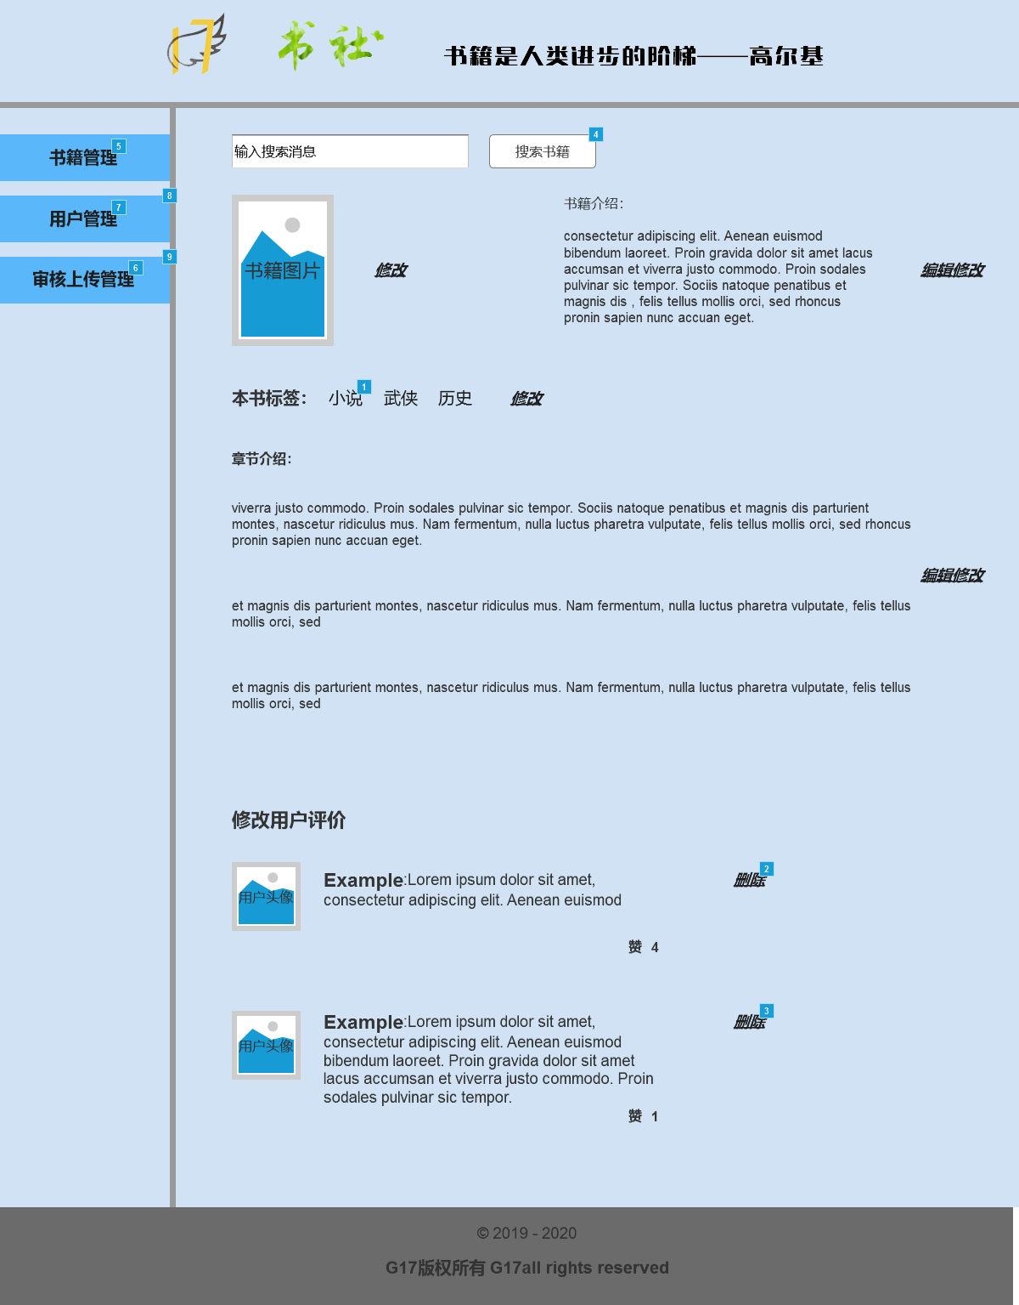

元件表

| 脚注 | 交互 |
| --- | --- |
| 1 | 鼠标单击 时:  Case 1:  在 当前窗口 打开 链接 |
| 2 | 鼠标单击 时:  Case 1:  在 当前窗口 打开 用户管理 |
| 3 | 鼠标单击 时:  Case 1:  在 当前窗口 打开 用户管理 |
| 4 | 鼠标单击 时:  Case 1:  在 当前窗口 打开 搜索结果页 |
| 5 | 鼠标单击 时:  Case 1:  在 当前窗口 打开 书籍管理界面 |
| 6 | 鼠标单击 时:  Case 1:  在 当前窗口 打开 审核读者上传书籍页面 |
| 7 | 鼠标单击 时:  Case 1:  在 当前窗口 打开 用户管理 |
| 8 | 鼠标单击 时:  Case 1:  在 当前窗口 打开 用户管理 |
| 9 | 鼠标单击 时:  Case 1:  在 当前窗口 打开 上传书籍详情 |

用户评论管理页

用户界面

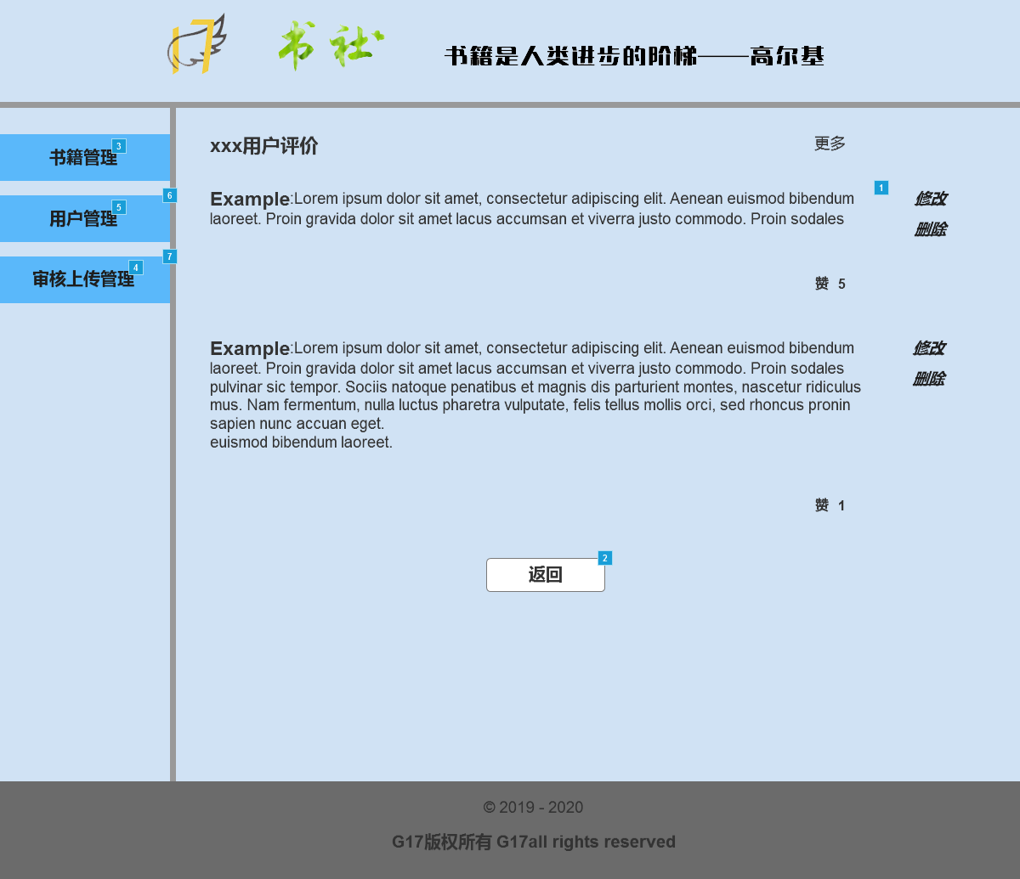

元件表

| 脚注 | 交互 |
| --- | --- |
| 1 | 鼠标单击 时:  Case 1:  在 当前窗口 打开 链接 |
| 2 | 鼠标单击 时:  Case 1:  在 当前窗口 打开 用户管理 |
| 3 | 鼠标单击 时:  Case 1:  在 当前窗口 打开 书籍管理界面 |
| 4 | 鼠标单击 时:  Case 1:  在 当前窗口 打开 审核读者上传书籍页面 |
| 5 | 鼠标单击 时:  Case 1:  在 当前窗口 打开 用户管理 |
| 6 | 鼠标单击 时:  Case 1:  在 当前窗口 打开 用户管理 |
| 7 | 鼠标单击 时:  Case 1:  在 当前窗口 打开 上传书籍详情 |

用户管理

用户界面

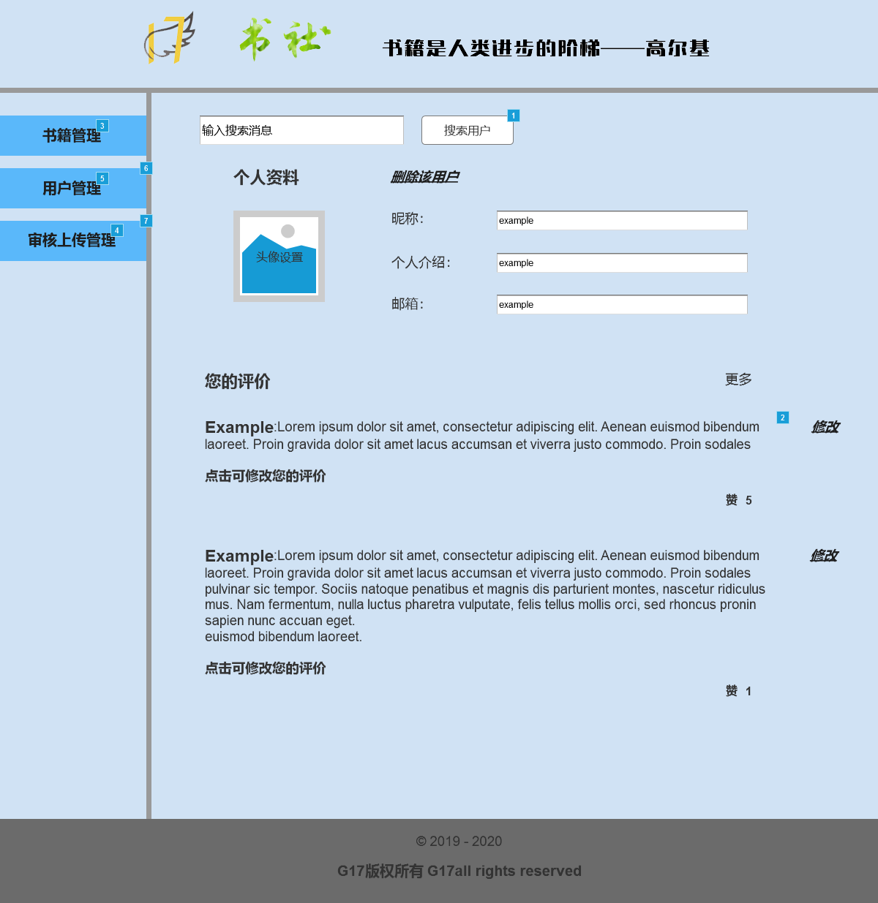

元件表

| 脚注 | 交互 |
| --- | --- |
| 1 | 鼠标单击 时:  Case 1:  在 当前窗口 打开 搜索结果页 |
| 2 | 鼠标单击 时:  Case 1:  在 当前窗口 打开 用户评论管理页 |
| 3 | 鼠标单击 时:  Case 1:  在 当前窗口 打开 书籍管理界面 |
| 4 | 鼠标单击 时:  Case 1:  在 当前窗口 打开 审核读者上传书籍页面 |
| 5 | 鼠标单击 时:  Case 1:  在 当前窗口 打开 用户管理 |
| 6 | 鼠标单击 时:  Case 1:  在 当前窗口 打开 用户管理 |
| 7 | 鼠标单击 时:  Case 1:  在 当前窗口 打开 上传书籍详情 |

上传书籍详情

用户界面

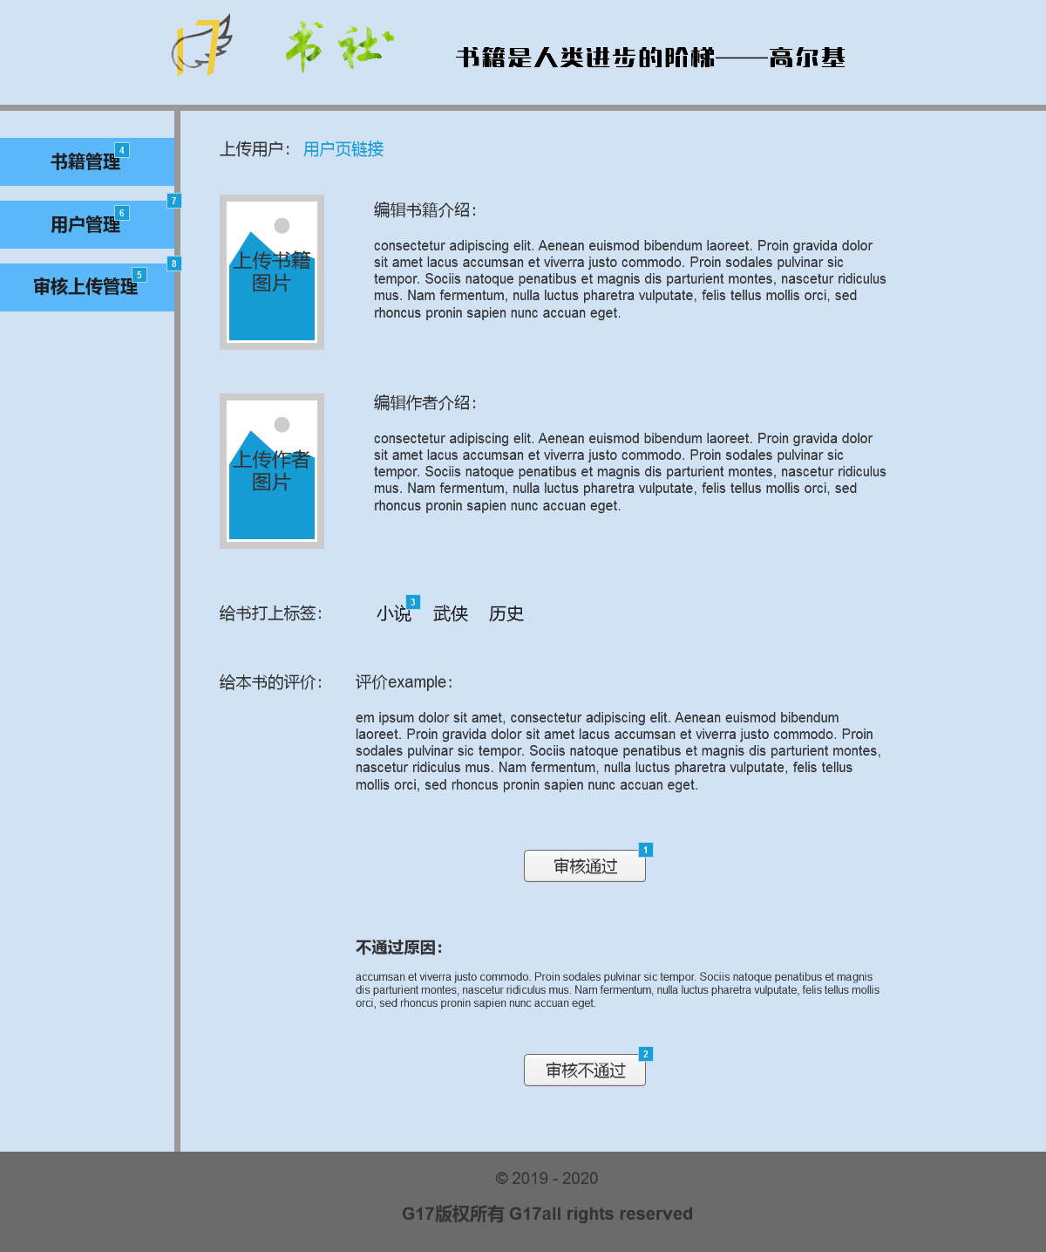

元件表

| 脚注 | 交互 |
| --- | --- |
| 1 | 鼠标单击 时:  Case 1:  在 当前窗口 打开 审核读者上传书籍页面 |
| 2 | 鼠标单击 时:  Case 1:  在 当前窗口 打开 审核读者上传书籍页面 |
| 3 | 鼠标单击 时:  Case 1:  在 当前窗口 打开 链接 |
| 4 | 鼠标单击 时:  Case 1:  在 当前窗口 打开 书籍管理界面 |
| 5 | 鼠标单击 时:  Case 1:  在 当前窗口 打开 审核读者上传书籍页面 |
| 6 | 鼠标单击 时:  Case 1:  在 当前窗口 打开 用户管理 |
| 7 | 鼠标单击 时:  Case 1:  在 当前窗口 打开 用户管理 |
| 8 | 鼠标单击 时:  Case 1:  在 当前窗口 打开 上传书籍详情 |

审核读者上传书籍页面

用户界面

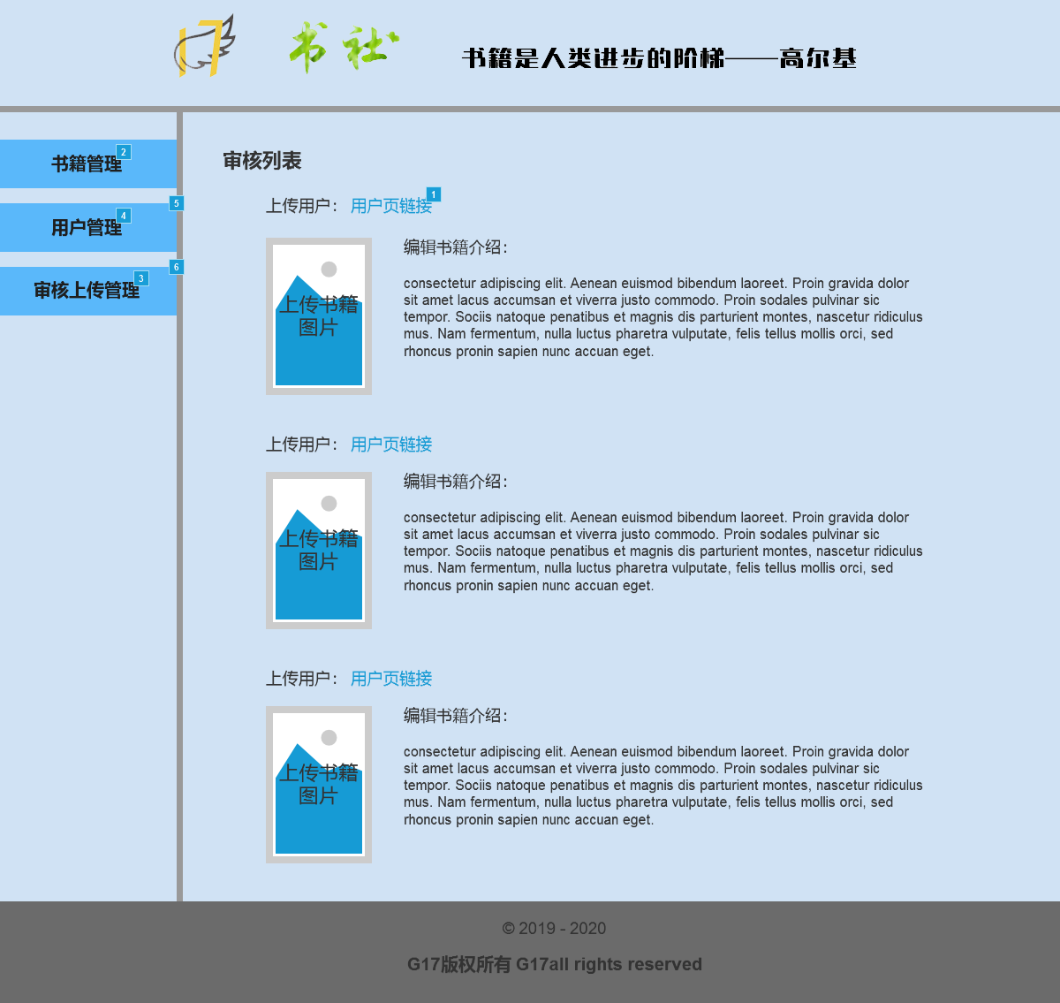

元件表

| 脚注 | 交互 |
| --- | --- |
| 1 | 鼠标单击 时:  Case 1:  在 当前窗口 打开 链接 |
| 2 | 鼠标单击 时:  Case 1:  在 当前窗口 打开 书籍管理界面 |
| 3 | 鼠标单击 时:  Case 1:  在 当前窗口 打开 审核读者上传书籍页面 |
| 4 | 鼠标单击 时:  Case 1:  在 当前窗口 打开 用户管理 |
| 5 | 鼠标单击 时:  Case 1:  在 当前窗口 打开 用户管理 |
| 6 | 鼠标单击 时:  Case 1:  在 当前窗口 打开 上传书籍详情 |